УДК 621.771.02 На правах рукописи



**НОГАЕВ КАЙРОШ АБИЛОВИЧ**

**Разработка и исследование ресурсосберегающего способа ковки заготовок, обеспечивающего повышение качества поковок**

05.03.05 – Технологии и машины обработки давлением

**Автореферат**

диссертации на соискание ученой степени   
кандидата технических наук

Республика Казахстан

Алматы, 2006

Работа выполнена в АО «Карагандинский металлургический институт»

Научный руководитель:

доктор технических наук, профессор Найзабеков А. Б.

Официальные оппоненты:

доктор технических наук, профессор Белков Е. Г.

кандидат технических наук, доцент Бейсенов Б. С.

Ведущая организация: Карагандинский государственный технический университет

Защита состоится _24.03.2006_ 1400 на заседании диссертационного совета К14.17.02 при Казахском национальном техническом университете имени К.И. Сатпаева по адресу: 050013, г. Алматы, ул. Сатпаева, 22, конференц зал НК.

С диссертацией можно ознакомиться в библиотеке Казахского национального технического университета имени К.И.Сатпаева. Справки по телефону 92-68-35 доб. 128, факс 8-3272-92-60-25

Автореферат разослан ________

|  |  |  |
| --- | --- | --- |
| Ученый секретарь  диссертационного совета, кандидат технических наук, доцент |  | Ескулов С.С. |

Введение

**Актуальность темы.** В настоящее время существуют различные спо­собы ковки металлов и сплавов, где интенсивные сдвиговые деформации реали­зуются за счет усложнения конфигурации и конструкции кузнечных инструментов, вследствие чего снижаются их надежность и универсальность, увеличиваются затраты на их изготовление, сужаются номенклатура и типоразмер обрабатываемых заготовок. При исследовании этих способов в основном используются эмпирический подход и упрощенные аналити­чес­кие методы, которые достаточно ограничены из-за принятых гипотез и допу­щений. В связи с этим, разработка новых способов деформирования с при­ме­нением надежных кузнечных инстру­ментов простой конфигурации и несложной конструкции, обеспечивающих повы­шение качества поковок и заготовок путем интенсификации сдвиговых деформации в объеме слитков и заготовок, а также создание надежных методов достаточно точного коли­чественного определения параметров техно­логических процессов с учетом влияния боль­шого числа факторов на основе математического моделиро­вания и опти­мизации являются актуальными.

**Цель работы**. Разработка и исследование ресурсосберегающего способа ковки заготовок, обеспечивающего повы­шения качества поковок.

**Задачи исследования:**

- теоретическое и экспериментальное обоснование создания ресурсо­сберегающего способа дефор­мирования и инструмента для его реализации;

- совершенствование методики исследования способов дефор­миро­вания на основе численных методов математического моделирования;

- определение напряженно-деформированного состояния заго­товок при деформировании новым инструментом;

- проведение опытно-промышленного опробования разработанного спо­соба и инстру­мента в производственных условиях

- осуществление оценки качества поковок, полученных новым способом.

**На защиту выносятся:**

- результаты исследования напряженно-деформированного состояния в объеме металла, формоизменения заготовки, энерго­силовых параметров процесса при дефор­мировании заготовок инструментом, реализующим интенсивные сдвиговые деформации;

- результаты исследования влияния технологических и геометри­ческих параметров предложенного способа деформирования и инструмента на качество метал­ла заго­товок.

**Научная новизна работы:**

На основании численных методов математического моделирования выявлены законо­мерности развития интенсивных сдвиговых деформации в объеме металла заготовок и изменения энергосиловых параметров в зави­симости от технологических показателей процесса дефор­мирования. Уста­новлены рациональные конструктивные параметры и условия работы дефор­мирующего инструмента, при которых будут обеспечены оптимальные характеристики очага деформаций и энергосиловых параметров процесса дефор­мирования.

**Практическая ценность работы:**

- на основе проведенных исследований разработан новый кузнечный инструмент (предпатент РК №14306), обеспечивающий высокие качество поковок при минимальном обжатии заготовки;

- разработанный технологический процесс прошел опытно-­про­мыш­лен­ное опробование в кузнечно-прессовом цехе АО «Миттал Стил Темиртау» и получил положительную оценку (Приложение Д).

**Апробация работы.** Основные положения диссертационной работы доложены на:

- ежегодных научно-технических конференциях профессорско-препо­да­ватель­ского состава и студентов Карагандинского металлургического института (г. Темиртау, 2000 - 2005 гг.);

- международной научной конференции "Наука и образование - ведущий фактор стратегии "Казахстан-2030" (г. Караганда, 2001, 2002 г.г.);

- международной научно-практической конференции «Научно-техни­ческий прогресс в металлургии» (г. Темиртау, 2001, 2003 г.г.).

**Публикации.** По материалам диссертации опубликовано 13 работ, в том числе 9 статьей в научно-технических журналах, 3 доклада в между­народных научных конференциях и один предпатент Республики Казахстан.

**Структура и объем диссертации.** Диссертация изложена на 121 страницах машинописного текста, включая 54 рисунков и 9 таблиц. Состоит из введения, четырех глав, выводов, списка использованных источников в количестве 91 наименования, приложения.

Содержание работы

Во ВВЕДЕНИИ обоснована актуальность диссертационной работы, опре­делены цель и задачи исследования, научная новизна и практическая цен­ность.

В ПЕPВОЙ ГЛАВЕ выявлена роль сдвиговых деформации при обработке металлов давлением (ОМД) и проведен анализ существующих способов деформирования, реализующие интенсивные сдвиговые дефор­ма­ции, направ­ленные на повышение качества заготовок, особенно литых.

Анализ существующих способов ковки, реализующих интенсивные сдвиговые деформации, выявил необходимость разработки новых способов деформирования с при­ме­нением надежных кузнечных инстру­ментов простой конфигурации и несложной конструкции, обеспечивающих повы­шение качества поковок и заготовок путем интенсификации сдвиговых деформации в объеме слитков и заготовок.

Для решения проблемы рационализации техно­логи­ческих процессов ковки и создания единой теорети­ческой основы расчета в основном при­меняются упро­щенные аналитические методы и различные полу­эмпи­ри­ческие под­ходы, построенные на обобщении лабораторных и производ­­­ствен­ных опытов. Практи­ческие возмож­ности таких методов дос­таточно ограни­чены из-за принятых гипотез и допущений. В то же время решение ряда практичес­ких вопросов технологии ОМД требует более полной и досто­верной информации о напряженно-деформированном состоянии металла по сравнению с той, что дают полуэмпирические и существующие анали­ти­ческие модели. Переход к задачам обработки метал­лов давлением с учетом реальных ме­ханических свойств металла возможен только на основе исполь­зования современных численных методов анализа, в частности метода конеч­ных элементов (МКЭ).

Во ВТОРОЙ ГЛАВЕ теоретически обоснован способ деформирования, реализующий интенсивные сдвиговые деформации в объеме металла заготовки, и разработан кузнечный инструмент для его осуществления.

Реализация интен­сивных сдвиговых деформаций в объеме металла заготовок инстру­ментами с плоскими рабочими поверхностями расширяют их технологи­ческие воз­мож­ности. При деформировании такими инстру­ментами развитие интенсивных сдвиговых деформаций в объеме металла заго­товок можно реализовать пере­распре­делением сил тре­ния вдоль кон­тактных по­верх­­ностей между заго­товкой и инстру­ментом за счет изме­нения движения рабочей поверх­ности. Например, горизонтальное перемещение верхней рабочей поверхности при осадке плоскими бойками (рисунок 1) приводит к возникновению допол­нительных напряжений сдвига на контактной поверхности и смещению линии раздела пластического течения металла по контактной поверхности от её середины, что обуславливает развития интенсивных сдвиговых дефор­мации в объеме металла заготовки.

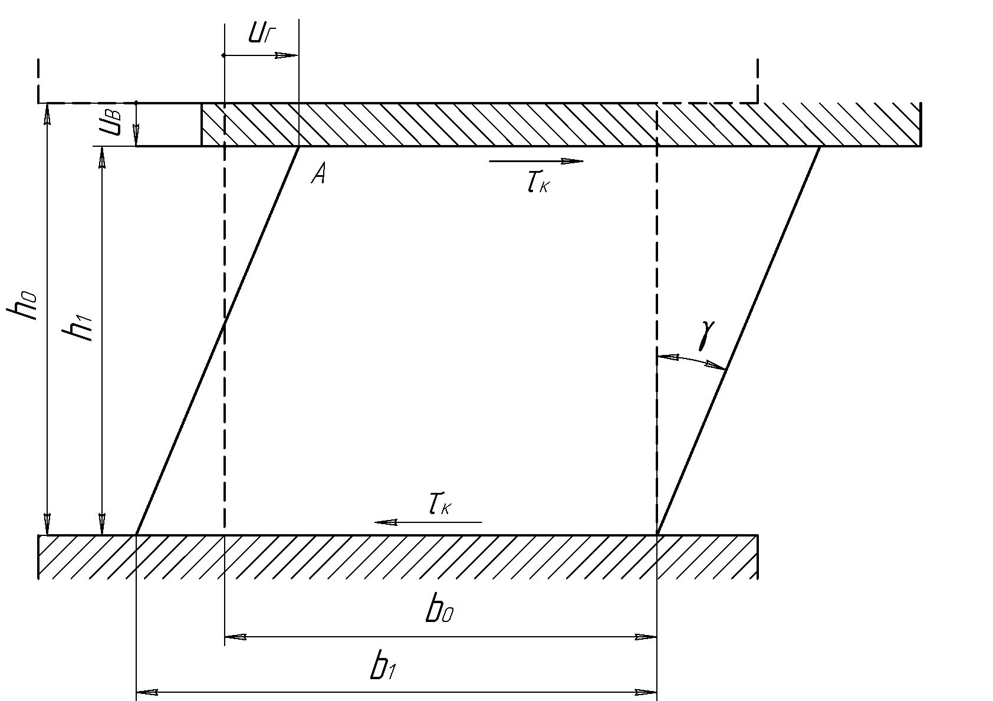

Рисунок 1 – Схема деформирования плоскими бойками с наложением дополнительных однопоточных деформаций сдвига

Соотношение ***и***г*/****и***в горизонтальных ***и***г и вертикальных ***и***всос­тав­ляю­щих перемещения верхней рабочей поверхности инструмента определяет характер процесса деформирования заготовки. Напри­мер, при ***и***г*/****и***в=0 проис­ходит только обжатие заготовки. Сдвиг заготовки возможен только при ***и***г*/****и***в≠0. При определенных значениях соотношения ***и***г*/****и***в и контактных усло­вий можно обеспечить наилучшие показатели напряженно-дефор­миро­ван­ного состояния в объеме заготовки и энергосиловых пара­метров процесса. Для определения рациональных значений соотношений ***и***г*/****и***в и оптимальных контактных условий необходимо подробное исследо­вание напряженно-дефор­­мированного состояния в объеме заготовки и энерго­силовых пара­метров процесса деформирования с учетом реаль­ных ме­ханических свойств металла, которое возможно толь­ко на основе исполь­зования современных чис­ленных методов анализа, в частности метода конечных элементов (МКЭ).

Конечно-элементное моделирование процесса деформирования прово­дилось с помощью программы ANSYS, предназначенной для проведения анализа в широком круге инженерных дисциплин (прочность, теплофизика, динамика жидкостей и газов и электромагнетизм). В ходе конечно-элементного моделирования процесса деформирования заготовки из стали 40Х получены результаты в виде полей распределения напряжений и дефор­­­маций по сечению заготовки, эпюр распределения контактных напря­жений (рисунок 2), а также в виде лис­тингов, где приведены числовые зна­чения указанных величин во всех узлах.

а) б)

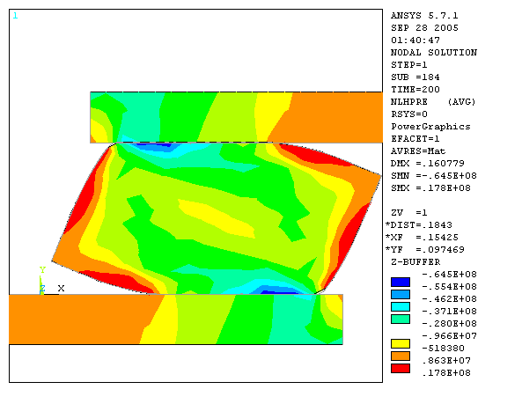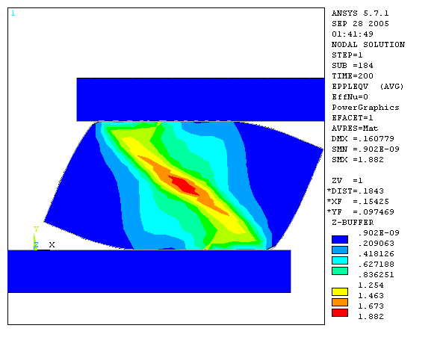

в) г)

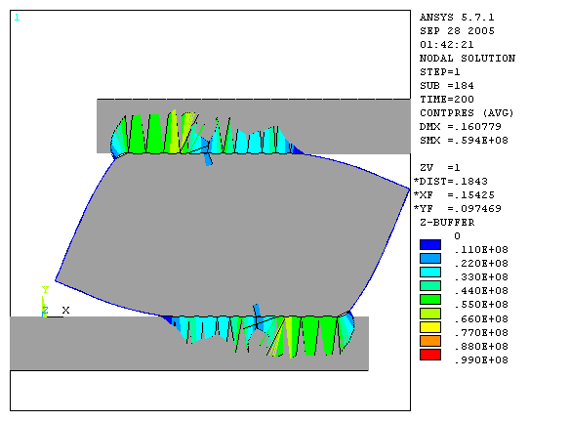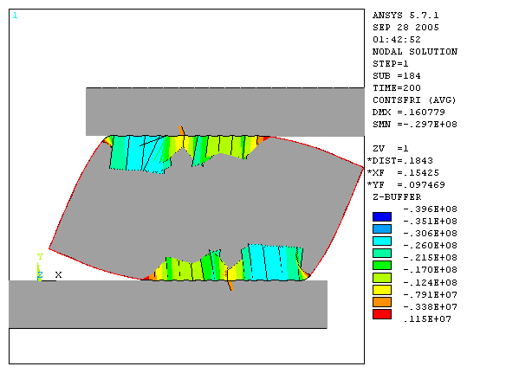

а и б – Распределение гидростатического давления **σ**0 и степени деформации сдвига **Г** по поперечному сечению заготовки;

в и г – Распределение давления и напряжения трения на контактной поверхности;

Рисунок 2 – Графическое представление результатов конечно-элементного моделирования при ***u*г*/u*в**=3

В результате конечно-элементного моделирования установлено, что при малых значениях коэффициента трения, когда не обеспечи­вается достаточного сцепления между заготовкой и рабочей поверх­ностью инстру­мента, увеличение соотношения ***u*г*/u*в** не приводит к сдвигу заготовки. В связи с этим деформирование заготовки по указанной схеме необходимо осуществлять инструментом с грубо обработанной рабочей поверхностью без применения смазки. Сравнительный анализ распределения гидро­стати­ческого давления по сечению заготовки показывает, что при всех значениях соотно­шения ***u*г*/u*в** по поперечному сечению в основном преобладают сжимающие напряжения. Схема всестороннего сжатия, обес­печиваемая в большей части поперечного сечения, особенно в осевых зонах, гарантирует отсутствие макро- и микротрещин в кованом металле и благоприятствует максимальной степени пластич­ности дефор­мируемой заготовки. Наряду с этим можно заметить, что зоны, прилегающие к сво­бод­ным поверх­ностям заготовки, находятся под воздействием растягиваю­щих напря­жений. При увеличении соотношения ***u*г*/u*в** площадь зон, находящиеся под воздействием растягивающих напря­жений, и значения самих напря­жений увеличиваются. Это может привести к вскрытию металла и появлению тре­щин в указанных зонах. Поэтому для обеспечения целос­тности металла необходимо ограни­чить соотношения ***u*г*/u*в**. Анализ распределения степени деформации сдвига **Г** по поперечному сечению заго­товки показывает, что при всех значениях соотношения ***u*г*/u*в** интенсивные сдвиговые деформации локали­зованы вдоль короткой диа­гонали поперечного сечения. С увеличением соотношения ***u*г*/u*в** возрастают максимальные степени деформации сдвига. Максимальные зна­чения степени дефор­ма­ции сдвига для всех значений соотношения ***u*г*/u*в** расположены в осевой зоне заго­товки, что обуславливает их интенсивную проработку. Таким образом, увеличение соотношения ***u*г*/u*в** обуславливает развитие интен­сивной сдвиговой деформации в объеме металла заготовки. Вблизи свободных поверх­ностей и некоторых участках контактной поверх­ности имеются зоны затруд­нен­ной деформации, где значения **Г** минимальны. Путем кантовки заготовки в последующих этапах дефор­мирования зоны интен­сивных сдви­говых дефор­мации можно рас­простра­­нить во все участки заготовки.

Анализ распределения напряжений на контактной поверхности показывает, что с увеличением соотношения ***u*г*/u*в** происходит смещение линии раздела пластического течения от середины и постепенно реализуется однопоточная схема течения металла, что обуславливает более интенсивное развитие сдвиговых деформаций в объеме металла. Для оценки энерго­силовых параметров процесса по значениям дав­лений на контактной поверхности и напряжений контактного трения вычис­лены деформирующее усилие, приходящееся на единицу длины заготовки. График изменения деформирующего усилия (рисунок 3, а) показы­вает, что при ***u*г*/u*в**=2 и ***u*г*/u*в**=3 (кривые 2 и 3) значение деформирующего усилия почти в два раза ниже чем при ***u*г*/u*в**=1 и при осадке. Такое снижение значений дефор­мирующего усилия с увеличением ***u*г*/u*в** связано с умень­шением пло­щади контакта при отрыве части поверхности заго­товки от инструмента и мень­шими значениями давления на контактной поверхности при реализации интен­сивной сдвиговой дефор­мации. Вместе с тем при деформировании по рассматриваемой схеме возникает горизонтальная сила, которая возрастает с увеличением соотно­шения ***u*г*/u*в** (рисунок 3, б).

а) б)



0 - ***u*г*/u*в**=0 (осадка); 1 - ***u*г*/u*в**=1; 2 - ***u*г*/u*в**=2; 3 - ***u*г*/u*в**=3

Рисунок 3 – ­Изменение усилий деформирования (а) и горизонтальной силы (б) в ходе нагружения

Сопоставление показателей напряженно-деформированного состояния заготовки и энергосиловых параметров процесса при различных значениях ***u*г*/u*в** показывает, что наиболее лучшие показатели полу­чаются при соотно­шениях ***u*г*/u*в**=2÷3 и деформировании заготовки инструментом с грубо обработан­ной рабочей поверхностью без применения смазки. Дальней­шее увеличение ***u*г*/u*в** может быть ограничено, из-за возможного опрокидывания заго­товки при интенсивном отрыве поверхности заготовки от поверхности инструмента. Результаты конечно-элементного моделирования про­цесса дефор­­мирования заготовок можно применить в целях создания теорети­чес­кой базы данных для возможных случаев их реализации в практической дея­тельности различными инструментами.

Для реализации интенсивных сдвиговых деформации заготовки по вышеуказанной схеме деформирования предложен кузнечный инструмент с плоскими рабочи­ми поверхностями (рисунок 4), который отличается от существую­­щих инструментов отсутствием сложных узлов, что улучшает его монтаж, наладку и эксплуатацию.

Инструмент работает следующим образом. В исходном положении (рисунок 4, а) бойки разведены, и заготовка 4 подается между ними. При ходе ползуна пресса вниз верхний боек 1 через рабочую вставку 2 давит на заготовку 4, в результате противодействия со стороны заготовки 4 рабочая вставка 2 перемещается по наклонной плоскости верхнего бойка 1. Благодаря этому поверхности соприкосновения рабочей вставки 2 и нижнего бойка 5 воздействуют на обрабатываемую заготовку 4 как в нормальном, так и в касательном направлениях, вызывая одновременно её обжатие и поперечный сдвиг за счет противоположно направленных сил контактного трения со стороны рабочей вставки 2 и нижнего бойка 5. После достижения необходи­мого сдвига заготовки (рисунок 4, б) верхний боек с рабочей вставкой поднимается вместе с ползуном пресса, а пружины 3 возвращают рабочую вставку 2 в исходное положение.

а) б)

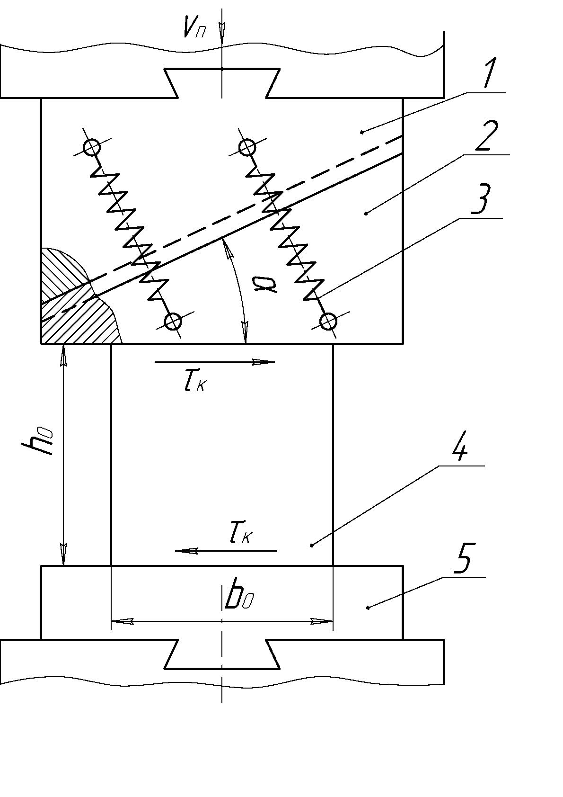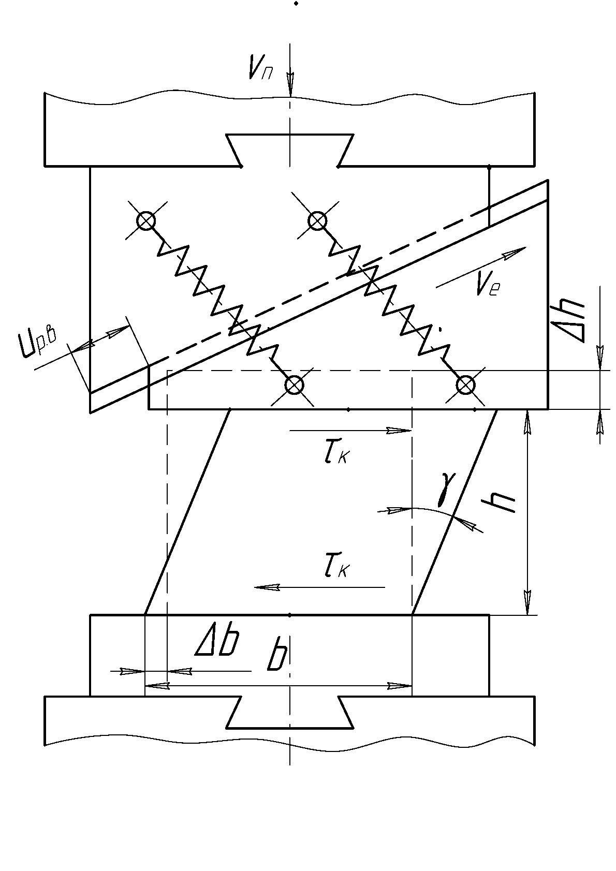

1 – верхний боек; 2 – рабочая вставка; 3 – удерживающие пружины;   
4 – деформируемая заготовка; 5 – нижний боек;

а) – исходное положение; б) – конечное положение.

Рисунок 4 – Схема деформирования инструментом, реализующий интенсивные сдвиговые деформации заготовки

Перемещение рабочей вставки ***u***р.в. при деформировании заготовки можно разложить на горизонтальные ***и***г и вертикальные ***и***в составляющие, при определенных соотношениях ***и***г*/****и***в которых как было установлено выше происходит наиболее лучше деформирование заготовки. Обеспечение тре­буемых значений соотношений ***и***г*/****и***в зависит от конструктивных пара­метров инструмента, машинного трения между рабочей вставкой и верхним бойком, деформационного трения между заготовкой и рабо­чей вставкой, реологи­ческих свойств материала, обрабаты­ваемой заготовки.

Для того чтобы рабочая вставка начала перемещаться по наклонной поверхности верхнего бойка, сила, действующая со стороны заготовки, должна образовывать с нормалью к наклонной поверхности угол больше угла трения, т.е. для предлагаемого инструмента должно выполнятся следующее условие:

**α** > **α**тр. (1)

где **α** – угол наклона соприкасающихся поверхностей верхнего бойка и рабо­чей вставки;

**α**тр – угол трения на соприкасающихся поверхностях верхнего бойка и рабочей вставки.

При несоблюдении условия (1) деформирование заготовки будет осуществляться без перемещения рабочей вставки, т. е. будет осуществляться только осадка заготовки.

При деформировании заготовки рабочие вставки, пере­мещаясь по наклон­­ной поверхности, растягивают пружины 3 (рисунок 4). Для того что­бы при деформировании пружины работали только на растяжение, они в началь­ный момент должны быть перпен­ди­кулярны к наклонной поверхности бойка. Для обес­печения такого расположения до начала дефор­мирования пружины необходимо ус­танавли­вать в несколько натянутом сос­тоянии, с начальной (установоч­ной) нагрузкой ***F***п.0., формула определения которой выведена из рассмотрения равновесия рабочей вставки до начала дефор­мирования заготовки

. (2)

где ***G*** – сила тяжести рабочей вставки;

***n***п – количество пружин;

***f*** – коэф­фициент трения на контактной поверхности рабочей вставки с верхним бойком.

При этом жесткость пружины определяется по формуле:

, (3)

где  - задаваемое отношение начального растяжения пружины **λ**0 к длине разгружен­ной пружины ***Н***0.

Сила натяжение пружины в текущем положении рабочей вставки равно

. (4)

где **λ**п – удлинение пружины в текущем положении рабочей вставки.

Угол **ϕ** между исходным и текущим положениями, а также удлинение пружины **λ**п можно определить в следующем виде:

,  (5)

где ***и***р.в.отн – перемещение рабочей вставки относительно верхнего бойка;

***Н***1=***Н***0(1+***k***п) – начальная (установочная) длина пружины.

При деформировании на рабочую вставку со стороны заготовки дей­ствуют вертикальная ***Р*** и горизонтальная ***Т*** силы (рисунок 5). Сила ***Р*** спо­собствует перемещению рабочей вставки, а горизонтальная сила ***Т*** оказывает тормо­зя­щее дей­ствие движению рабочей вставки.

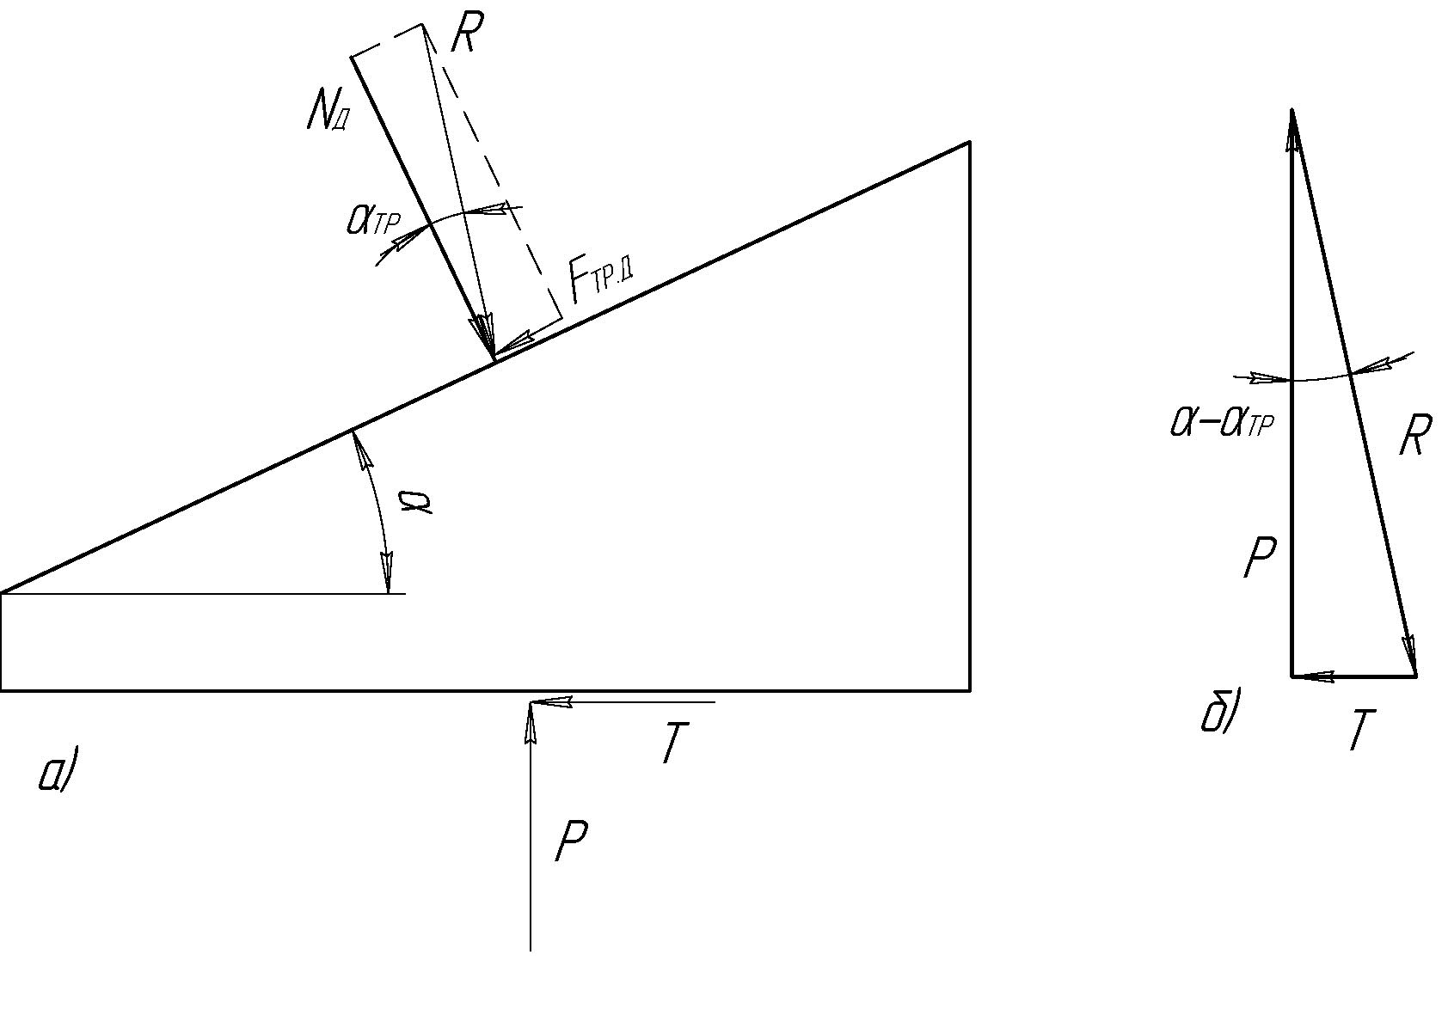

Рисунок 5 – Схема действия сил на рабочую вставку (а) в процессе деформирования заготовки и план сил (б)

Сила тяжести рабочей вставки ***G*** и сила натяжения пружины ***F***п малы по сравнению с силами ***Р*** и ***Т***, в связи с чем во время деформирования ими можно пренебречь. Тогда, в соответствии с планом сил, представленной на рисунке 5, б, пере­ме­щение рабочей вставки возможно только при условии:

. (6)

В противном случае перемещение рабочей вставки невозможно из-за тормозящего действия силы ***Т***. Условие (6) показывает, что поперечный сдвиг заготовки рассматриваемым инстру­ментом будет обязатель­но сопро­вож­даться обжатием. Следует отметить, что значение соотно­­шений ***Р/Т*** в первую очередь зависит от контактных условий между заготовкой и рабочей поверхностью инструмента.

Для исследования влияния параметров предлагаемого инструмента на технологические показатели процесса деформирования проводилось мате­мати­ческое моделирование движения рабочей вставки. Движение рабо­чей вставки при поперечном сдвиге сложное, и состоит из переносного движения вместе с верхним бойком инструмента и относительного движения по наклон­ной поверхности верхнего бойка. Относительное движение рабочей вставки по наклонной поверхности верхнего бойка происходит под действием сил, показанных на рисунке 6.

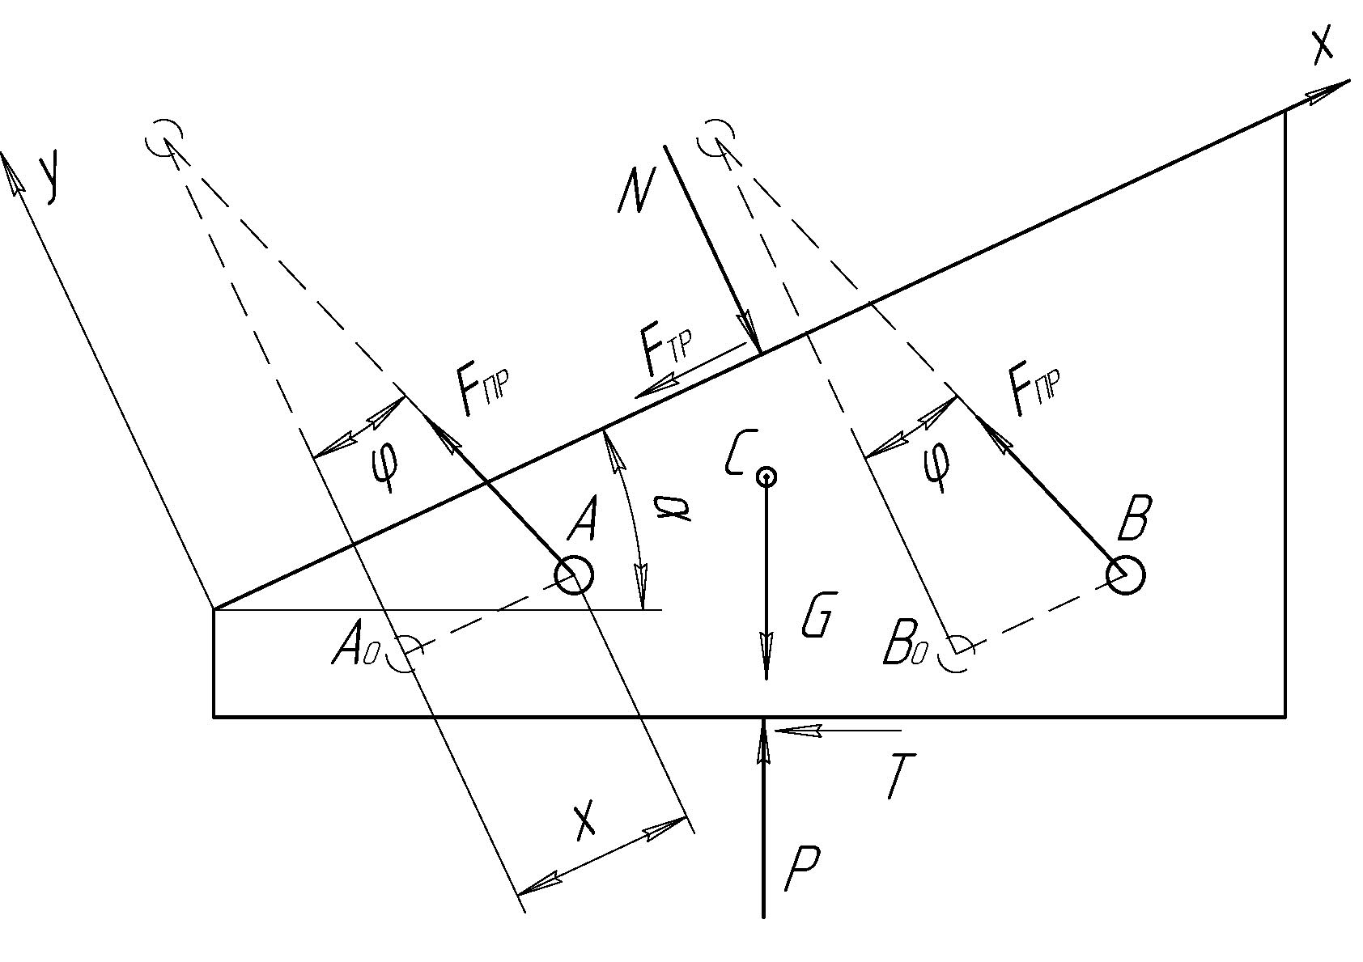

Рисунок 6 – Схема действия сил при относительном движении рабочей вставки

В соответствии со схемой, приведенной на рисунке 6, учитывая, что  составлено диф­ферен­­циальное уравнение относительного движе­ния рабочей вставки в системе координат, связанной с верхним бойком:

 (7)

где ***т*** – масса рабочей вставки;

 – относительное ускорение рабочей вставки в виде второй произ­водной от координаты ***х*** по времени ***t***.

Вышеприведенные результаты конечно-элементного моделирования процесса деформиро­вания заготовки при поперечном сдвиге показывают, что значения сил ***Р*** и ***Т*** зависят от соотношения ***v***г/***v***в горизонтального и верти­кального составляющих абсолютной скорости рабочей вставки и высотной дефор­мации заготовки **ε*h***. Вертикальные ***v***в и горизонтальные ***v***г состав­ляющие абсолютной ско­рос­ти рабочей вставки можно выразить через скорость верхнего бойка ***v***Б и относительную скорость рабочей вставки ***v***Отн., которая является первым произ­водным  от координаты ***х*** по времени ***t***:

, . (8)

При равномерном движении верхнего бойка высотную деформацию заготовки **ε*h*** можно выразить через ход верхнего бойка и координату ***х*** рабочей вставки в следующем виде:

 (9)

где ***h***0 – начальная высота заготовки.

Таким образом выражения (8) и (9) показывают, что силы ***Р*** и ***Т*** выражаются в виде функции от времени ***t***, координаты ***х***, первого произ­водного :

, . (10)

Формулы (4) и (5), по­казывают, что сила натяжения пружины ***F***п. и угол **ϕ** являются функциями от относительного перемещения рабочей вставки ***и***р.в.отн., т. е. от координаты ***х***:

, . (11)

Таким образом, функции (10) и (11), подставляемые в уравнение (7), показывают, что относительное движение рабочей вставки описывается нелиней­­ным дифференциальным уравнением второго порядка:



 , (12)

где ***g*** – ускорение свободного падения.

Решение дифференциального уравнения (12) методом Рунге-Кутта с применением результатов предыдущего конечно-элементного моделиро­вания показали, что в начале движения рабочей вставки соотношения ***v***г/***v***в возрастает до некоторого установившегося значения, которое при даль­нейшем движении остается почти постоянной. Таким образом, можно утверждать, что резуль­таты конечно-элементного моде­лиро­вания, получен­ные для постоян­ных зна­чений соотношения ***v***г/***v***в, могут быть исполь­зованы для исследования процесса дефор­мирования рассматриваемым инстру­ментом. Вместе с тем установлено, что при увеличении угла наклона **α** после дос­тижения некоторой степени высотной деформации проис­ходит резкое увели­чение соотношении ***v***г/***v***в. Это приводит пере­ме­щению рабочей вставки без изме­нения высоты заго­товки, что означает прекращение процесса дефор­мирования заго­тов­ки.

Результаты решения дифференциального уравнения также показали, что на основные показатели процесса деформирования ***v***г/***v***в и **ε*h*** в большей степени влияют угол наклона **α** и коэффициент трения ***f*** между рабочей вставкой и верхним бойком. При различных значениях ***f*** перемещения рабо­чей вставки по наклонной поверх­ности верхнего бойка, воз­можно начиная с определенного значения **α**. Однако при меньших значениях **α** будут низкие значения соотношений ***v***г/***v***в, при которых процесс дефор­мирования заготовок будет близок к осадке, чем сдвигу заготовки. Увеличение **α**, а также применение смазки на контактной поверх­ности между рабочей вставкой и верхним бойком при одина­ковых значениях угла наклона при­водит к увеличению соотношения ***v***г/***v***в что благоприятно повлияет на раз­вития интенсивных сдвиговых деформации в объеме металла заготовки.

Сравнительный анализ результатов конечно-элементного моделиро­вания процесса деформирования и математического моделирования работы инструмента показывает, что наиболее лучшие показатели процесса дефор­мирования получаются для инструмента с углом наклона **α**=30° при при­менении смазки на контактной поверхности между рабочей вставкой и верхним бойком. При этих условиях деформирование заготовки осу­ществляе­тся соотношением ***v***г/***v***в=2,2, что лежит в диапазоне 2÷3, реко­мен­дован­ное по результатам конечно-элементного моделирования процесса дефор­мирования. Такое соотношение ***v***г/***v***в обес­печивает более интенсивные сдвиговые деформации, чем при других значениях. Таким образом, исполь­зование приведенного метода мате­мати­ческого моделиро­ва­ния работы инс­тру­­мента совместно с конечно-элемент­ным моде­лиро­­ванием процесса дефор­мирования позволил подобрать рацио­наль­ные параметры и условия работы инструмента, при которых будут обеспечены наилучшие технологические показатели процесса деформирования предлагаемым инструментом.

Как установлено выше, при ковке заготовок предлагаемым инстру­ментом наряду с экс­цен­трич­ностью приложения нагрузки возникает горизон­тальная сила ***Т***, что усложняет условия нагружения узлов кузнечного обо­рудо­вания. Исходя из этого, проведен расчет колонн ковочного пресса, с учетом горизонтальной силы ***Т***. Результаты расчета колонн пресса П-154 с номинальным усилием 12,5 МН показали, что при деформировании заго­товок предлагаемым инструментом даже в наиболее неблаго­приятных слу­чаях нагружения будет исключен выход из строя колонн.

В ТРЕТЬЕЙ ГЛАВЕ представлены методика и результаты экспери­мен­тальных исследовании в лабораторных условиях процесса дефор­миро­ва­ния и работы инструмента, реализующего интенсивные сдвиговые деформации.

Экспериментальные исследования в лабораторных условиях про­води­лись с использованием образцов из свинцово-сурьмянистого сплава, при соблю­де­нии положении теории подобия и моделирования. Образцы дефор­мировались лабораторной моделью предлагаемого инструмента на гидра­вли­ческом прессе ПСУ-125. Результаты экспериментальных исследо­ваний, полученных в лабо­ратор­ных условиях, использовали для коли­чествен­ной и качественной проверки результатов математического моде­лиро­вания на ЭВМ процесса дефор­­мирования и работы инструмента.

В ходе экспериментов установлено, что экспериментальные значения соотношения *v*г*/v*в горизонтального и вертикального сос­тавляющих скорости рабо­чей вставки незначительно (4-8%) отличается от средних значений соотношения *v*г*/v*в, полученных в резуль­тате математи­ческого моделирования на ЭВМ.

Одним из подтверждений адекватности математических моделей является качественное совпадение формоизменения заготовки и кон­фи­гурации поля распределения деформации по сечению, полученные путем теоретических и экспериментальных исследований. Качественное сравнение формоизменения заготовок, полученных при лабораторном эксперименте и конечно-элементном модели­ро­вании, показывает их схожесть. Обработка экспериментальной инфор­мации, полученной по методу координатных сеток, позволил количественно оценить распреде­ление степени интен­сивности дефор­мации сдвига **Г** по поперечному сечению образца. Уста­нов­лено, что при лабораторном эксперименте также как и при конечно-элементном моделиро­вании макси­мальные значения степени интен­сивности деформации сдвига **Г** наблю­даются вблизи короткой диагонали параллело­грамма, форму которого в ходе дефор­мирования приняло сечение образца. Экспериментальные значения степени деформации сдвига незначительно отличаются (6-8%) от значений, полученных при конечно-элементном моделировании. Например, при деформировании образцов до **ε*h***=0,25 на инструменте с углом наклона **α**=30°, для которой соотношения ***v*г*/v*в≈2**, максимальное экспери­ментальное значение степени интенсивности деформации сдвига составило **Γmax**=1,767, что близко к значению **Γmax**=1,783, получен­ной при конечно-элементном моделиро­вании процесса дефор­мирования с такой же высотной деформацией и соотношением ***v*г*/v*в**.

Результаты конечно-элементного моделирования, приведенные во второй главе, показали, что усилие дефор­мирования при реализации интен­сивных сдвиговых деформаций значительно ниже, чем при осадке. Для подтверждения этих резуль­татов производили экспериментальное исследо­вание энергосиловых параметров при деформировании заготовок предла­гаемым инстру­ментом и осадке плоскими бойками. Результаты, полученные в ходе эксперимента, показали, что при деформировании предлагаемым инструментом происходит значительное снижение ***Р***, чем при осадке в плоских бойках. Например, для данного случая при высот­­­ной деформации равной **ε*h***=0,25 усилие дефор­мирования при сдвиге заготовки предлагаемым инструментом почти в 2 раза ниже, чем при осадке в плоских бойках. Такие же результаты были получены при конечно-элементном моделиро­вании процесса деформирования. Таким образом, качественное совпадение полу­чен­ных законо­мер­ностей и близкие количественные результаты теорети­ческих и экспери­ментальных исследо­ваний показывают, что конечно-элементная и мате­матическая модели аде­кватно описывают процесс дефор­мирования заготовок предлагаемым инстру­ментом.

Вместе с тем при дефор­мировании предлагаемым инструментом для одинакового обжатия заготовки требуется больше хода траверсы пресса, чем при осадке плоскими бойками. Например, при высотной деформации равной **ε*h***=0,25 ход траверсы пресса составил: для плоских бойков – 8 мм, для инструментов с углами наклона 25º и 30º соответственно 15 мм и 17 мм. Это приводит к тому, что при деформировании предлагаемым инструментом, несмотря на снижение усилий деформирования, при одинаковых обжатиях заготовки энергосиловые параметры пресса изменяются незначительно по сравнению с осадкой в плоских бойках. Однако при одинаковых обжатиях деформирование пред­лагаемым инструментом при­водит к более интенсивной проработке металла, чем осадка плоскими бойками. Например, работа пресса, соотнесен­ная к средней степени интенсивности деформации сдвига, составила: для плоских бойков – 1,75 кДж, для инстру­ментов с углами наклона 25º и 30º соответственно 0,96кДж и 0,85 кДж.

Для исследования закрытия внутренних дефектов слитка инстру­ментом, реализую­щего интенсивные сдвиговые деформации заготовок, прои­з­водили дефор­мирование образцов, в которых вну­трен­ние дефекты слитков моделировали сквозными цилиндрическими отверстиями, рассредоточенные по поперечному сечению образца. Качествен­ный анализ закрытия искус­ственных дефектов в модельных образцах показывает, что при дефор­мировании предлагаемым инструментом полное закрытие отверстий в осевой зоне и вдоль корот­­кой диагонали параллелограмма, форму которого прини­мала сече­ние образцов, происходит при высотной деформации равной **ε*h***=0,25 . Кантовка образца на 90° и последующее дефор­миро­вание его инструментом привели к полному закрытию остальных отвер­стий. Для сравнения модель­ные образцы подвергли осадке плоскими бой­ками, где полное закры­тие аналогичных отверстий происходило при высот­ной дефор­мации **ε*h***=0,45. Известно, что осевые зоны характеризуются пониженной проч­ностью вследствие объективных закономерностей кристал­лизационных процессов. Отсюда следует вывод о том, что если ставится задача повышения качества поковок за счет активной проработки осевой зоны, то реализация интенсивных сдвиговых деформации предлагаемым инструментом будет дос­таточно эффективным способом устранения осевой усадочной рыхлости в заготовках.

В ЧЕТВЕРТОЙ ГЛАВЕ представлены результаты опытно-промышлен­ного испытания предлагаемого инструмента, в усло­виях кузнечно-прессового цеха АО «Миттал Стил Темиртау».

Для проведения опытно-промышленного опробования предлагаемого способа деформирования и нового инстру­мента из стали 40Х изготовили шесть заготовок размерами 200х200х300 мм При ковке предлагаемым способом три заготовки были продеформированы с перемещением рабочей вставки в горизонтальном направлении соответственно на 80 мм, 100 мм и 120 мм. Затем выпрямляли заготовки, повернув их на 180°, и сдвигая в обратном направлении. При этом высотная деформация заготовок **ε*h*** составили 30%, 35% и 37,5%, а уков составили соответственно 1,4; 1,5 и 1,6. Для получения сравнительных результатов оставшиеся заготовки дефор­мировали по действующей технологии в плоских бойках с такими же высотными деформациями и уковами. Дефор­миро­вание заготовок осу­ществляли на гидравлическом прессе П-154 с уси­лием 12,5 МН.

Результаты опытно-промышленного испытания показали, что при ковке заготовок предлагаемым инструментом улучшается все механические свойства металла поковок, чем при ковке плоскими бойками. Для полно­ценной и комплексной оценки качества поковок, используя методы квали­метрии, вычислили значения дифференциальных ***ki*** и ком­плексных ***К***0 критериев качес­тва поковок. Сравнение комплексных пока­зателей качества показывает, что ковка заготовок пред­лагае­мым инструментом обеспечивает лучшее качество поковок по сравнению с ковкой плоскими бойками. Например, для поковок из стали 40Х, откованных плоскими бойками, комплексный показатель составляет 0,663…0,717, а для поковок, изготовленных предлагае­мым инструментом, составляет 0,728…0,817.

Металлографические исследования металла поковок из стали 40Х, показали, что при ковке в новым инструментом у образцов получаются более плотная макроструктура с мелкими следами дендритной ликвации и без внутренних несплошностей. Микроструктура зерен во всех направлениях соответ­ствует 8 баллам, что на 1...2 балла выше, чем у поковок, откованных плоскими бойками, а также имеют заметную равно­осность как в поверх­ностной, так и осевой зоне. Таким образом, результаты опытно-промыш­ленных испы­та­ний доказывают, что качество металла поковок, изготовлен­ных новым инс­тру­ментом заметно выше, чем качество поковок, полученных с применением плоских бойков.

Заключение

1. Обоснован способ деформирования, при котором интенсивные сдви­го­вые деформации в объеме металла заготовок могут быть реализованы инструментами с плоскими рабочими поверхностями, и в результате конечно-элементного моделирования процесса деформирования выявлены законо­мерности развития интенсивных сдвиговых деформации в объеме металла заготовок и изменения энергосиловых параметров в зави­симости от технологических показателей процесса дефор­мирования, которыми являются соотношение ***и***г*/****и***в горизонтальных и вертикальных сос­тав­ляю­щих пере­мещения верхней рабочей поверхности инструмента и коэффициент трения **μ** между заготовкой и инструментом.

2. Установлено, что наилучшие показатели напряженно-дефор­миро­ван­ного состояния заготовки и энерго­силовых пара­метров процесса полу­чаются при соотно­шениях ***u*г*/u*в**=2÷3 и дефор­миро­вании заготовки инстру­ментом с грубо обработан­ной рабочей поверхностью без применения смазки. При этом в результате развития сдвиговых деформаций в объеме металла происходит интенсивная про­работка осевой зоны заготовок со снижением усилия деформирования почти в 2 раза по сравнению с осадкой.

3. Разработан инструмент с плоскими рабочими поверхностями, реализующий интенсивные сдвиговые деформации в объеме металла заготовок, отличающееся от существующих прос­тотой конструкции, отсут­ствием сложных узлов, что улучшает его монтаж, наладку и эксплуатацию. В результате математического моделирования работы инструмента выявлено влияние параметров инструмента на технологические показатели процесса деформирования и установлено, что наиболее лучшие показатели процесса дефор­мирования получаются для инструмента с углом наклона **α**=30° при при­менении смазки на контактной поверхности между рабочей вставкой и верхним бойком, т.е. при ***f***=0,05.

4. Экспериментально установлена адекватность математи­ческого моделиро­вания процесса деформирования и работы инструменты, что выражается в качественном совпадении полученных законо­мер­ностей и близости количественных результатов теоретических и экспери­ментальных исследований. Доказано преимущество способа деформирования заготовок предлагаемым инструментом по сравнению с осадкой на плоских бойках, которое достигается за счет интенсивного развития сдвиговых деформации и снижения энергосиловых параметров.

5. Установлено, что реализация интенсивных сдвиговых деформации предлагаемым способом деформирования и инструментом для его реализации является достаточно эффективным способом устранения осевой усадочной рыхлости в заготовках и позволяет повысить качество заготовок за счет активной проработки осевой зоны.

6. По результатам опытно-промышленного опробования установлено, что при деформировании новым способом и инструментом, реализующих интенсивные сдвиговые деформации, обеспечивается повышение механи­ческих свойств металла на 15-20% чем при ковке действующим способом. При ковке новым способом макроструктура металла более плотная, с мелкими дендритами, а микро­структура по всему сечению на 1...2 балла выше и имеет более равномерно распределенные равноосные зерна по всем направлениям и зонам чем у металла поковок, откованных действующим способом.

**Список публикации**

Основное содержание диссертации опубликовано в следующих работах:

1. Найзабеков А.Б., Ашкеев Ж.А., Ногаев К.А., Геометрические основы дефор­мации при реализации попереч­ного сдвига // Сб. трудов межд. конф. «Научно-технический прогресс в металлургии».–Темиртау, 2001.– С.183-188.

2. Найзабеков А.Б., Ашкеев Ж.А., Ногаев К.А., Определение поля скоростей при реализации сдвиговых де­фор­­­маций клиновидными бой­ками // Сб. трудов межд. конф. «Наука и образование – ведущий фактор стратегии «Казахстан-2030».–Караганды, 2002.–С.146‑148.

3. Найзабеков А. Б., Ашкеев Ж.А., Ногаев К.А. Определение пара­метров кузнеч­ного инструмента, реализующего ковку сдвигом. // Техно­логия произ­водства металлов и вторичных материалов. – Темиртау, 2002.–№2.–С.61-66.

4. Найзабеков А.Б., Ашкеев Ж.А., Ногаев К.А. Анализ распределения контакт­ных напряжений при поперечном сдвиге заготовок // Технология произ­водства металлов и вторичных материалов.–Темиртау, 2003.–№1.–С.90-92.

5. Найзабеков А.Б., Ашкеев Ж.А., Ногаев К.А. Использование начало виртуаль­ных скоростей при исследовании ковки сдвигом // Сб. трудов межд. конф. «Научно-технический прогресс в металлургии».–Темиртау, 2003.–С.329-333

6. Найзабеков А.Б., Ашкеев Ж.А., Ногаев К.А. Математическое моде­ли­ро­вание про­цесса поперечного сдвига при различных контактных условиях // Технология производства металлов и вторичных материалов.–Темиртау, 2003.–№2.–С.59-63.

7. Найзабеков А.Б., Ашкеев Ж.А., Ногаев К.А. Деформирование заготовок плос­кими бойками с наложением до­пол­нительных сдвиговых дефор­маций // Изв. вузов. Черная металлургия.–2004.–№6.–С.24-26.

8. Найзабеков А.Б., Ашкеев Ж.А., Ногаев К.А. Исследо­вание работы кузнеч­ного инструмента, реализующего попе­реч­ный сдвиг заготовки // Технология производства металлов и вторичных материалов.–Темиртау, 2004.–№1.– С.45-49

9. Найзабеков А.Б., Ногаев К.А. Исследование работы кузнечного инструмента, реализующего поперечный сдвиг заготовки. // Труды университета.–Караганды, 2005.–№1.–С.43-45.

10. Найзабеков А.Б., Ашкеев Ж.А., Ногаев К.А., Абаева С.С. Дефор­мированное состояние при ковке заготовок поперечным сдвигом // Изв. вузов. Черная металлургия.–2005.–№8.–С.67.

11. Найзабеков А.Б., Кулжабаева А.А., Ногаев К.А. Моделирование на ЭВМ методом конечных элементов процесса дефор­мирования заготовок в замковых бойках // Технология производства металлов и вторичных материалов.– Темиртау, 2004.–№1.–С.59-63.

12. Предпат. 14306. РК. Кузнечный инструмент. / А.Б. Найзабеков, Ж.А. Ашкеев, К.А. Ногаев и др.; опубл.05.05.2004. Бюл. №5. 3с: ил.

13. Найзабеков А.Б., Лежнев С.Н., Ногаев К.А., Голумбовская С.Ю. Роль конструктивных параметров кузнечных инструментов при реализации поперечного сдвига заготовок. // Труды университета.– Караганды, 2005.–№4.–С.37-39.

**Ноғаев Қайрош Әбілұлы**

**Ұсталық бұйымдардың сапасын арттыруды қамтамасыз ететін, ресурс үнемдейтін ұсталау тәсілін жасау және зерттеу**

Мамандық 05.03.05 – Қысыммен өңдеу технологиялары және машиналары

**ТҮЙІН**

Зерттеу нысаны дайындамаларды қарқынды ығысу дефор­мацияларын іске асыратын аспапен ұсталау процессі.

Диссертациялық жұмыстың мақсаты ұсталық бұйымдардың сапа­сын арттыруды қамтамасыз ететін, дайында­маларды ұсталаудың ресурс үнемдейтін тәсілін жасау және зерттеу.

Айтылған мақсат келесі есептерді қою және шешу арқылы орындалған:

- энергия үнемдеуші деформациялау тәсілін және оны іске асыра­тын аспапты жасауды теориялық және экспериментті түрде негіздеу;

- деформациялау тәсілін зерттеу әдістемесін математикалық модел­деудің сандық әдістері негізінде жетілдіру;

- жаңа аспаппен деформациялағандағы дайындаманың кернеулі-дефор­ма­ция­ланған күйін анықтау;

- жаңа әдіспен алынған ұсталық бұйымдардың сапасн бағалау.

Жұмыстың ғылыми жаңалығы:

Математикалық моделдеудің сандық әдістері негізінде дефор­мациялау процессінің технологиялық көрсеткіштеріне бай­ла­нысты металл көлемінде қарқынды ығысу деформацияларының дамуы және энергия күштік пара­метрлерінің өзгеру заңдылықтары табылды. Дефор­мация ошағының және деформациялау процессінің энергия күштік параметрлерінің тиімді сипаттамалары қамтамасыз етілетін, дефор­мациялаушы аспаптың рационал конструкторлық параметрлері және жұмыс жағдайы анықталды.

Жұмыстың негізгі сипаттамалары. Жұмыста дайындамалардың қарқынды ығысуын іске асыратын аспаппен ұсталық бұйымдардың сапасын арттырудың теориялық және эксперименттік мәселелері келтір­ілген. Дайын­дама металлы көлеміндегі қарқынды ығысу дефор­мация­лары жұмыс беті жазық аспатармен іске асырылатын дефор­мациялау әдісі негізделді және шекті элементтік моделдеу нәтижесінде дефор­мациялау процессінің технологиялық көрсеткіштері болатын жоғарғы жұмыс бетінің орын ауыстыруының көлденең және тік құраушы­ларының қатынасына ***и*г*/и***в және дайындама мен аспап ара­сындағы үйкеліс коэффициентіне **μ** байланысты металл көлемінде қарқынды ығысу деформацияларының дамуы және энергия күштік пара­метрлерінің өзгеру заңдылықтары табылды. Кернеулі деформация­ланған күйдің және энергия күштік параметрлердің үздік көрсеткіштері ***и*г*/и***в=2÷3 қатынастарында және майлау қоданылмайтын кедір-бұдырлы жұмыс беттерімен деформациялағанда алынатындығы анықталды. Бұл жағдайда дайындамалардың өстік аймақтары қарқынды өнделіп деформациялау күші отырғызумен салыстырғанда 2 есеге азаяды. Бар аспатардан конструкциясының қарапайымдылығымен, күр­делі түйін­дерінің жоқтығымен ерекшеленетін, ұсынылған дефор­мация­лау әдісін іске асыратын аспап жасалды. Аспаптың жұмысын математи­калық моделдеу нәтижесінде аспап параметрлерінің деформациялау процессі­нің технологиялық көрсет­кіштеріне ықпалы табылды және дефор­мациялау процессінің неғұрлым үздік көрсет­кіштері көлбеулік бұрышы **α**=30° болатын аспапта, жұмысшы қыстырма мен жоғарғы тоқпақ арасындағы түйісу бетін майлағанда алына­тын­дығы анықталды. Дефор­мациялау процессін және аспап жұмысын мате­матикалық модел­деудің дұрыстығы, алынған заңдылықтардың сапалық дәл келуі және теориялық пен эксперименттік зерттеулердің сандық нәтиже­лері­нің жақын болуы арқылы эксперименттік түрде дәлелденді.

Ұсынылған аспапты «Миттал Стил Теміртау» АҚ-ның ұсталау-пресстеу цехы жағдайында өнеркәспітік-тәжірибелік сынақтан өткізу оны жоғары тиімділігін көрсетті. Жүргізілген зерт­теулер нәтижелері дайын­­дамаларды ұсынылған аспаппен ұсталаудың жазық тоқ­пақтармен ұсталауға қарағанда ұсталық бұйымдардың сапасын төменгі энергия шығынымен арттырадындығын көрсетті.

**Жұмыстың тәжірибелік құндылығы:**

- жүргізілген зерттеулер негізінде ұсталық бұйымдардың жоғары сапасын қамтамасыз ететін жаңа ұсталық аспап жасалған (№14306 ҚР алдын-ала патенті);

- жасалған технологиялық процесс «Миттал Стил Теміртау» АҚ ұсталау-пресстеу цехында өнеркәспітік-тәжірибелік сынақтан өтті және оң баға алды.

**Nogaev Kayrosh Abilovich**

**Development and research of resource saving forging method providing increased quality billets**

Speciality 05.03.05 - Technology and machine of processing by pressure

**RESUME**

Object of research is the process of forging by the tool realizing intensive shear deformations of preparations.

The purpose of the dissertation research is the development and research of resource saving forging method providing increased quality billets.

The given purpose is concretized in statement and decision of the following tasks:

- theoretical and experimental substantiation of creation resource saving of a deformation methods and tool for its realization;

- perfection of a technique of research of deformation methods on the basis of numerical methods of mathematical modeling;

- definition is intense - is deformed condition of preparations at deformation by the new tool;

- realization of trial approbation of the developed way and tool under production conditions

- realization of an estimation of quality billets, received by a new way.

Scientific novelty of work:

On the basis of numerical methods of mathematical modeling the laws of development of intensive shear deformation in volume of metal of preparations and change of power parameters are revealed depending on technological parameters of deformation process. The rational design data and conditions of work of deformation tool are established, at which the optimum characteristics of the center of deformations and of power parameters of deformation process will be supplied.

The basic characteristics of work. In work the theoretical and experimental aspects of increase of quality billets by the tool realizing inten­sive shear of preparations are given. The deformation methods is proved, at which the intensive shear deformations in volume of metal of preparations can be realized by tools with flat working surfaces, and as a result finite-element modeling of deformation process the laws of development of intensive shear deformation in volume of metal of preparations and change of power parameters are revealed depending on technological parameters of deformation process, with which are a ratio of ***и***г*/****и***в of horizontal and vertical making moving of the top working surface of the tool and factor of friction between preparation and tool. Is established, that the best parameters is intense - is deformed condition of preparation and of hower parameters of process turn out at ratio ***и***г*/****и***в =2÷3 and at deformation of preparation by the tool with the roughly processed working surface without application of greasing. Thus as a result of development of shear deformations in volume of metal there is an intensive study of an axial zone of preparations to decrease of effort deformation almost in 2 times in comparison with deposit. The tool realizing offered of deformation methods, distinguished from existing by simplicity of a design, absence of difficult units is developed. As a result of mathematical modeling of work of the tool the influence of parameters of the tool on technological parameters of deformation process is revealed and is established, that most best parameters of deformation process turn out for the tool with a corner of an inclination **α**=30° at application of greasing on a contact surface between a working insert and top brisk. The adequacy of mathematical modeling of deformation process and work tools is experimentally established, that is expressed in qualitative concurrence of the received laws and affinity of quantitative results theoretical and experimental researches. Experimental and industrial try-out of the proposed tool in the conditions of the forge pressing shop of JSC “Mittal Steel Temirtau” showed its high efficiency. The research made showed the advantages of forging with the proposed tool as compared to forging with flat dies which is proved by increasing quality of forgings and cutting down power expenses.

Practical value of work:

- a new forging tool (pre-patent RK №14306) providing high quality of forgings at minimum reduction of the billet was developed on the basis of the research made;

- the developed technological process experimental and industrial try-out in of the forge pressing shop of JSC “Mittal Steel Temirtau” and has received a positive estimation.

Подписано к печати 14.02.2006г. Формат 60х84.

Заказ №1200. Тираж 100 экз. Бумага типографская №1.

Объем – 1 усл. печ. л.

ЛОТ АО «КарМетИ»

101400, Темиртау, пр. Республики, 30